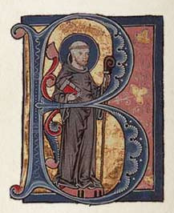
Alternatywa dla: z wizytą w średniowiecznym opactwie.
Wirtualny spacer zaczyna się od księgi. W tle słychać dzwony i modlitwy. Strony księgi można przesuwać. Treść księgi:

Klasztor - czym był?
Dla każdego mnicha, zarówno w średniowieczu, jak i dziś, najważniejsza była i jest modlitwa. Dlatego zakonnicy: benedyktyni, cystersi, franciszkanie czy dominikanie całe życie spędzali w klasztorach, gdzie pod jednym dachem mogli modlić się, pracować i spać.
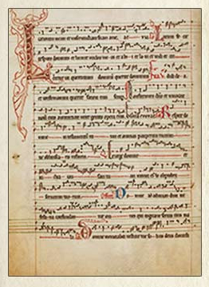
Klasztor był dla nich zarówno domem, jak i miejscem kontaktu z Bogiem. Teoretycznie zatem średniowieczny zakonnik nie musiał ruszać się poza klasztorne mury. Tu miał wszystko, czego potrzebował do życia doczesnego i wiecznego, na które musiał zasłużyć modlitwą, ubóstwem i pracą.
Klasztor można zatem porównać do dość skomplikowanego, samowystarczalnego organizmu, takiego minimiasteczka. Głównym budynkiem był kościół, tu modlili się zarówno mnisi, jak i goście z zewnątrz. Po modlitwie zakonnicy szli do pracy. Tę rozdzielano im w wirydarzu. Sala zebrań nazywana była kapitularzem, tu mnisi omawiali najważniejsze sprawy swojego zgromadzenia. Ponieważ jednym z najpilniejszych zadań średniowiecznych zakonników było przepisywanie ksiąg – pracę te wykonywali w skryptorium. Posiłki spożywali w refektarzu, spali w dormitorium.
Klasztorem kierował opat, przełożony wszystkich zakonników. Miał do pomocy przeora, który rozdzielał obowiązki i doglądał spraw codziennych. Szafarz dbał o dobra zakonne, czyli zarówno wyżywienie, jak i środki do jego zakupu. Pomagał mu skarbnik, który rozporządzał klasztorną kasą. Niezwykle ważną funkcję pełnili kantor i lektor. Pierwszy intonował śpiew w czasie mszy i modlitw, drugi czytał święte teksty w trakcie posiłków, tak by zakonnicy nie marnowali czasu na czcze pogaduszki.
Być może dziś nie zdajemy sobie sprawy, jak wiele zawdzięczamy średniowiecznym klasztorom. To tu powstały księgi i krzewiła się nauka. Tu zapisywano muzykę i powoływano pierwsze szkoły. W klasztorach rodziła się medycyna – mnisi robili przecież lekarstwa, tu doskonalono uprawy ziem i roślin. Słowem właśnie w najmniejszych klasztorach powstawała europejska kultura i sztuka, której spoiwem i łącznikiem był wspólny język – łacina.

Klasztor w Wąchocku
Po zamknięciu księgi pojawia się klasztor w Wąchocku w widoku 360 stopni.
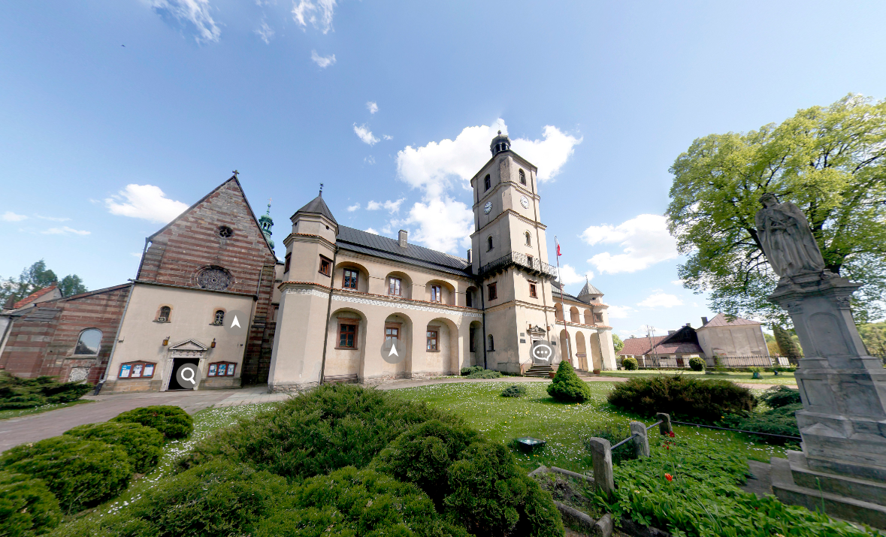
Możemy kliknąć opis klasztoru, który wyświetli tekst:
Klasztor w Wąchocku to jedno z najpiękniejszych polskich opactw. Klasztor został wybudowany na przełomie XII i XIII wieku. Fundatorem był biskup krakowski Gedeon z rodu Gryfitów. To on w 1179 roku sprowadził tu cystersów z francuskiego opactwa Morimond. W XIII wieku klasztor przeżył dwa najazdy Mongołów, kościół i zabudowania zostały spalone. Po odbudowie zyskał wspaniałą romańską oprawę. Dziś to jeden z najwybitniejszych przykładów architektury romańskiej w Polsce.
W swoim oryginalnym kształcie nie zachował się w całości. Romańską bryłę mają trójnawowa bazylika pod wezwaniem Najświętszej Maryi Panny i św. Floriana oraz pomieszczenia w skrzydle wschodnim klasztoru, a także refektarz. Pozostałe części budowli zostały przebudowane.
Mimo to doskonale widać, jak bogaty był to klasztor i – co za tym idzie – samo zgromadzenie. Wszystko dzięki gospodarności mnichów, którzy zajmowali się hodowlą, młynarstwem, a nawet górnictwem i hutnictwem. Cystersi z Wąchocka otrzymali od piastowskich patronów przywilej na poszukiwanie kruszców w księstwie krakowskim i sandomierskim. To oni dali początek staropolskiemu zagłębiu hutniczemu.

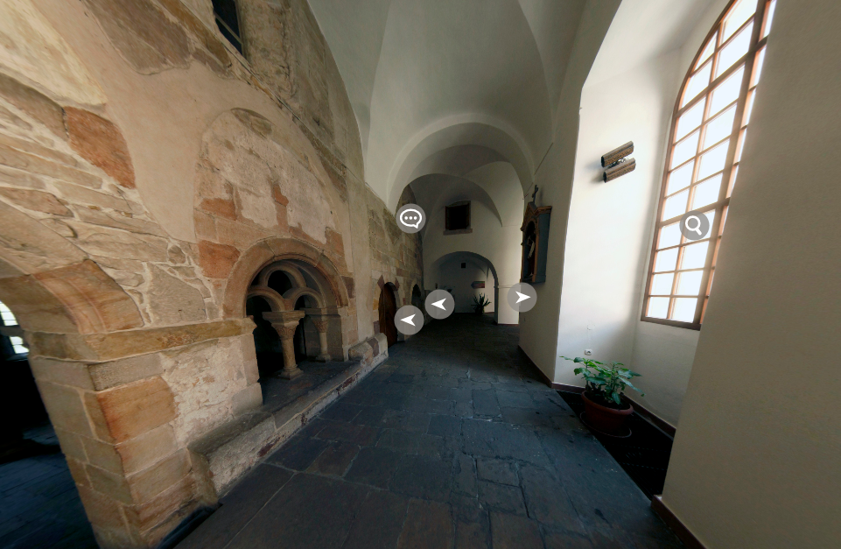
Krużganki i wirydarz

Możemy kliknąć opis krużganka i wirydarzu, który wyświetli tekst:

Wirydarz to serce klasztoru, sam środek zakonnego świata. Wszystkie inne pomieszczenia znajdowały się dookoła niego. W wirydarzu mieściła się też studnia, skąd zakonnicy czerpali wodę (z czasem wyparta przez fontannę czy ozdobną sadzawkę), i ogród, gdzie mogli modlić się w ciszy i pod gołym niebem. Dookoła wirydarza biegły krużganki, czyli kryty ganek wsparty kolumnami. W wielu klasztorach krużganki zamieniano w prawdziwe działa sztuki, kolumienki były rzeźbione, a kapitele pełne scen rodzajowych.
Na co dzień to właśnie w wirydarzu i krużgankach koncentrowało się życie wspólnoty: rozdzielano tu pracę, wykonywano różne zajęcia, w trakcie uroczystości religijnych krużgankami prowadzono powolne procesje. Również tu, w lavatorium, czyli czymś w rodzaju umywalek, mnisi myli ręce przed posiłkiem.

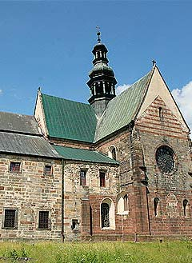
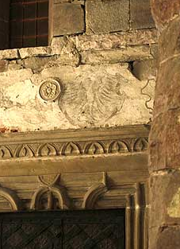

Kościół nawa główna
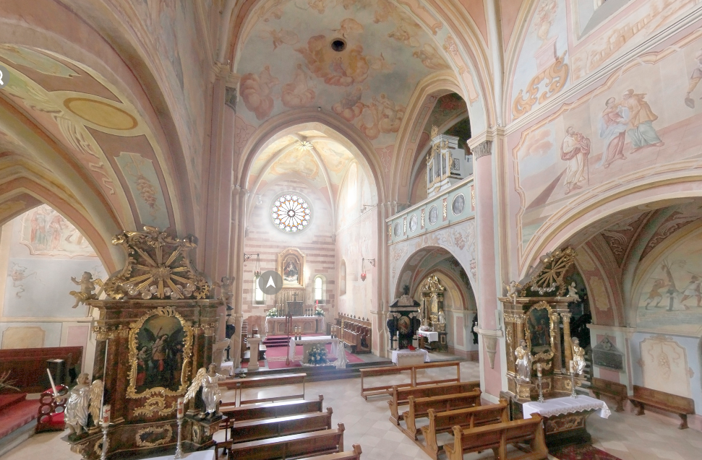
Możemy kliknąć opis nawy głównej w kościele, który wyświetli tekst:
Świątynie przyklasztorne to centra życia duchowego mnichów. Tu zakonnicy modlili się i słuchali mszy. Tu brali udział we wszystkich ceremoniach religijnych. Tu wreszcie odbywały się ich śluby zakonne i msze pogrzebowe. Ale kościoły te nie służyły wyłącznie zakonnikom. Na nabożeństwa przybywali wierni z najbliższych okolic, a niektóre klasztory były tak znane, że pielgrzymowali do nich pątnicy z całej Europy. Często w średniowieczu zdarzało się, że fundator, czyli np. książę ziemi, na której znajdował się klasztor, umiłował go sobie i tu też pragnął być pochowany po śmierci. Miał wtedy zapewnione modły zakonników za swoją duszę. Do dziś zachowało się wiele wspaniałych nagrobków fundatorów czy dobroczyńców średniowiecznych klasztorów.
Jeśli z kolei książę miał wiele dzieci, mógł oddać niektóre z nich do klasztoru. Bywało, że jego córki zostawały przeoryszami w żeńskich klasztorach, a synowie – przeorami w męskich.

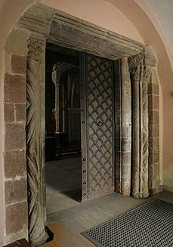

Karcel
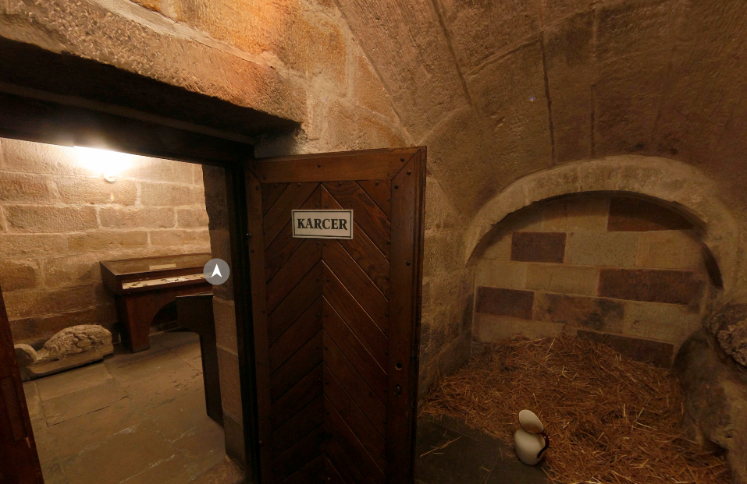
Możemy kliknąć opis karcelu, który wyświetli tekst:
Najłagodniejszą karą w zakonie, np. za stłuczenie naczynia, było pochylenie głowy w pokorze. Kara ta miała nazwę „satysfakcja”. Nieco cięższą karą było klęczenie, np. na środku refektarza, lub dotknięcie palcem ziemi. Jeszcze cięższą był nakaz klęczenia u drzwi refektarza, gdy wchodzili doń lub zeń wychodzili inni bracia, lub całowanie ich po nogach. Była też kara przymusowego postu, życia o chlebie i wodzie lub zupełnie bez jedzenia, ewentualnie ukarany mnich mógł zjeść tylko to, co rzucił mu na posadzkę inny zakonnik. Srogą karą była chłosta, a do najcięższych należało skazanie na odosobnienie. Zamykanie winowajcy w karcerze, czyli małym, zamykanym z zewnątrz więzieniu, często odbywało się z użyciem siły. Ukarany w ten sposób mnich przebywał tam aż do momentu, „gdy porzuci dumę, uzna swój błąd i pokornie przyrzeknie poprawę”.

Refektarz
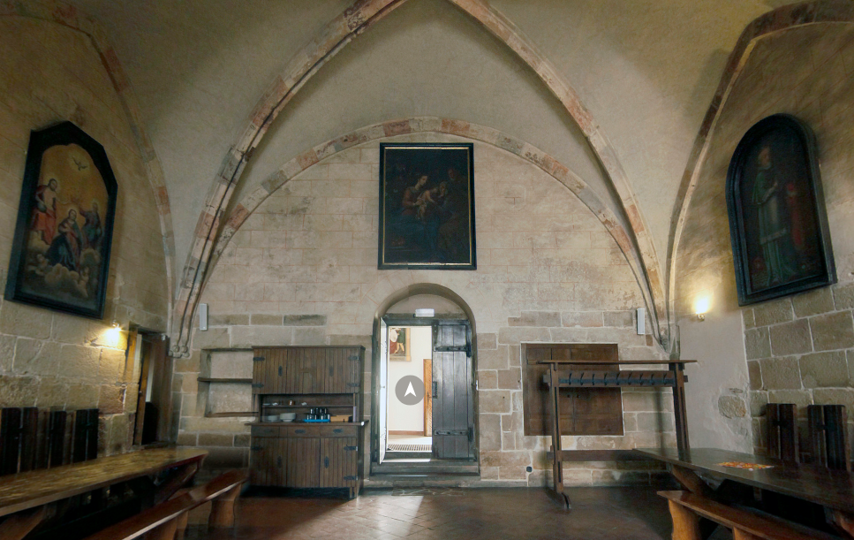
Możemy kliknąć opis refektarza, który wyświetli tekst:
Refektarze pełniły rolę zakonnych stołówek. Ponieważ były to często największe sale w całym kompleksie klasztornym, zdarzało się, że odbywały się tu zebrania, podczas których omawiano ważne sprawy.
Refektarze, o ile było to możliwe, znajdowały się pośrodku opactwa, blisko krużganków i wirydarza. Chodziło o to, by o oznaczonej porze mnisi jak najszybciej przybyli na posiłek. Wydawaniem posiłków kierował refectorarius. Dbał o to, by mnisi nie zapomnieli umyć rąk przed jedzeniem, strofował spóźnialskich i wydawał komendę do jedzenia. W zimie rozstawiał świeczniki, latem starał się o muchołapki oraz wycieraczki, by mnisi nie wnosili do środka kurzu i błota. Dbał również o dobry nastrój i miłą atmosferę, rzucał na podłogę kwiaty, miętę i koper. Ze specjalnych skrzyń wydawał zakonnikom serwety i łyżki. Noże mnisi mieli własne, nosili je przytroczone do pasa.
To właśnie mnisi w klasztorach jako pierwsi wprowadzili zasady dobrego zachowania się przy stole. Posiłek zaczynał się punktualnie o wyznaczonej porze, do stołu zakonnicy zasiadali po umyciu rąk i w ciszy. Nie rozglądali się na boki, nie plotkowali.
Aby utrzymać nabożne skupienie, wybrany mnich, zwany lektorem, zza specjalnego pulpitu czytał im święte teksty. Benedyktyni do dziś słuchają wybranych fragmentów reguły, co pozwala im nie zapomnieć o zasadach panujących w zgromadzeniu.

Fraternia
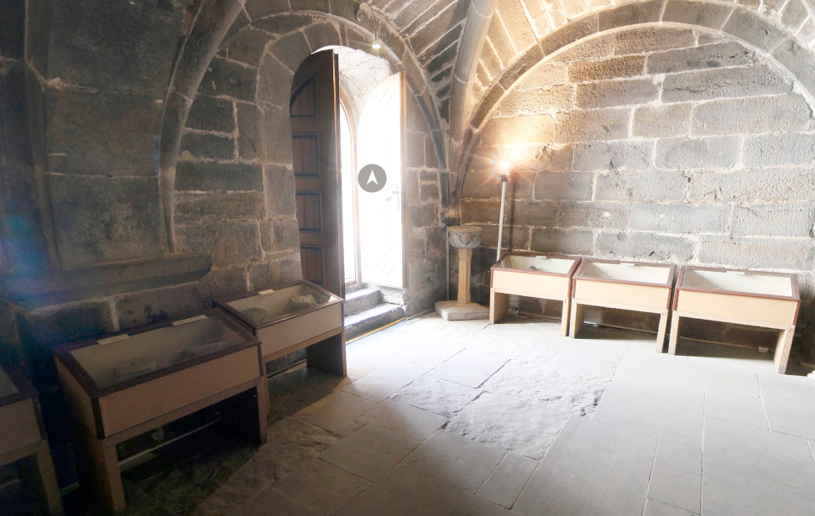
Możemy kliknąć opis fraterni, który wyświetli tekst:
Było to pomieszczenie pod dachem, gdzie zakonnicy oddawali się pracy. W wielu klasztorach pomieszczenia te nazywano skryptoriami, bo przepisywanie dokumentów i ksiąg było przez setki lat najważniejszym zadaniem mnichów. Jeden z wybitnych średniowiecznych duchownych uznał, że kopiowanie tekstów było najużyteczniejszym zajęciem mnichów. Pozwalało bowiem, jak napisał: „wypiekać niebiański chleb duszy”. Chodziło o to, że mnich, który godzinami pracowicie przepisywał księgi, zyskiwał szczególne łaski Boga. Dziś kopiowanie tekstów to tylko jedno kliknięcie w komputerze, 800 lat temu przepisanie jednej księgi mogło trwać rok, dwa, a nawet dłużej.
W skryptorium panowała absolutna cisza, by pracujący mnisi nie rozpraszali się i nie popełniali błędów. Błąd, czyli napisanie złej litery atramentem na pergaminie, był dla zakonnika wielkim kłopotem. Gumkę do ścierania wymyślono znacznie później.

Kapitularz
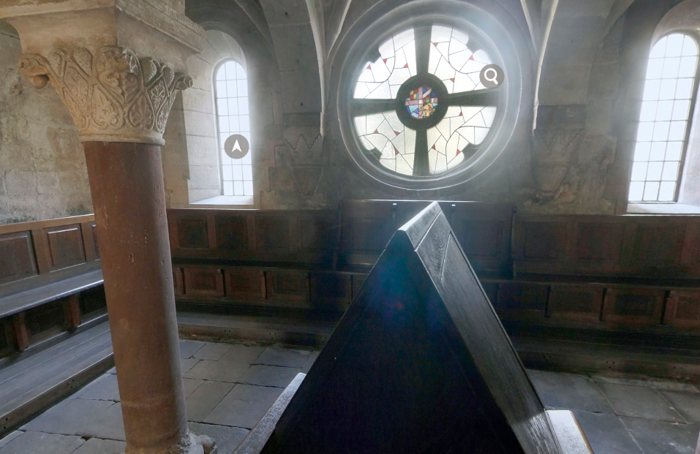
Możemy kliknąć opis kapitularzu, który wyświetli tekst:
To pomieszczenie, w którym zbierała się cała wspólnota mnichów. Z reguły kapitularz mieścił się we wschodniej części klasztoru. Chodziło o to, by z rana – a wtedy odbywały się zgromadzenia – wpadały przez okna pierwsze promienie słońca. W kapitularzach rodziła się klasztorna demokracja. Choć życiem mnichów kierowały ustalone reguły, mogli tu omawiać wszystkie swoje problemy i rozstrzygać spory.
To tu mnisi słuchali lektur. Tu odczytywano zarządzenia, nad którymi mogli dyskutować. Gdy umierał przełożony, w tym miejscu wybierano jego następcę. Również tu mogli wyznać swoje grzechy i prosić wspólnotę o przebaczenie. Jest takie powiedzenie, że ściany mają uszy. Ściany kapitularzy musiały mieć je dość duże.
To właśnie w kapitularzu – jedynym pomieszczeniu w całym kompleksie – mnisi mogli na głos i jawnie skarżyć się na współbraci.

Ogrody klasztorne
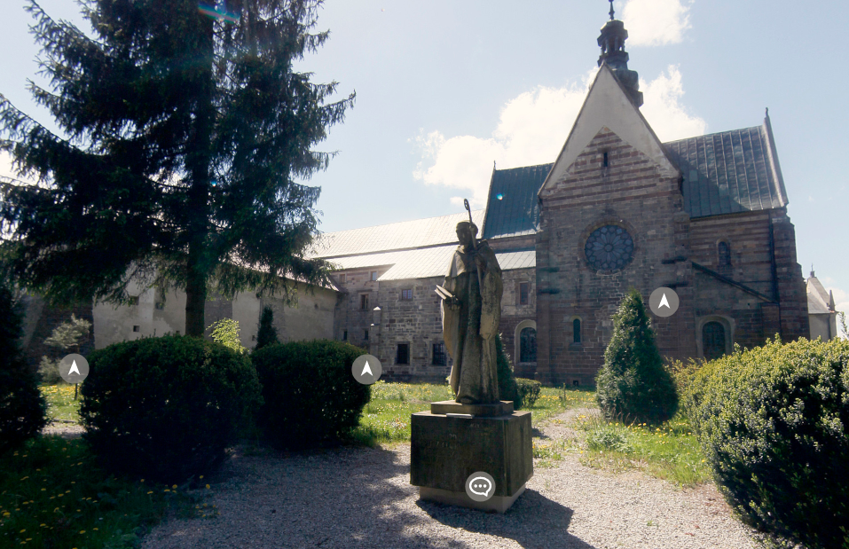
Możemy kliknąć opis ogrodów, który wyświetli tekst:
Opactwa cysterskie w średniowieczu zakładane były zazwyczaj na pustkowiach, w oddaleniu od osad ludzkich, dlatego mnisi musieli być samowystarczalni.
Ogrody pełniły więc w życiu klasztornym szczególną rolę. W nich zakonnicy uprawiali rośliny, siali potrzebne im zioła, a także hodowali warzywa i owoce, które stanowiły podstawę zakonnej diety. Cystersi głosili: „lenistwo jest wrogiem duszy” i wierni tej zasadzie ciężko pracowali.
Już poza klasztornymi murami uprawiali ziemię, zajmowali się hodowlą trzody, bydła i owiec, mieli pasieki, stawy rybne, a także kopalnie, głównie złota i ołowiu.
